Étude du fonctionnement du stade d’eau vive
À partir de la présentation du stade d’eau vive décrite dans le dossier technique (qui vous a été préalablement remis), des courbes de marées (annexes 4.1 pages 6 et 7 du présent document) et des hypothèses suivantes :
- la hauteur des vannes totalement relevées est de 2 m au dessus du radier ?
- la hauteur de la lame d’eau au dessus du sommet de cette vanne doit être de :
- 0,4 m pour obtenir un débit de 4 m³.s⁻¹
- 0,9 m pour obtenir un débit de 14 m³.s⁻¹
- le stade est utilisable tant que le niveau de la mer est inférieur ou égal au point le plus bas du stade (0 m NGF)
- les courbes de marées fournies sont des courbes de marées idéales (durée de la marée = 12h, coefficients identiques le matin et le soir)
on étudiera successivement : le remplissage du bassin, son utilisation et le fonctionnement de la vanne omniflots.

1-1) Étude du remplissage
Hypothèses :
- les vannes sont totalement affalées et permettent un remplissage optimal de la réserve
- on rappelle que les dimensions de la réserve sont 2000m x 60m
- à l’heure de Pleine Mer (PM), les deux vannes sont totalement relevées.
À partir des courbes de marée fournies (pour les coefficients 45, 60 et 95, annexe 1 pages 3) et du profil du stade (voir dossier technique) , remplir le tableau ci dessous :

Nota : PM + 3 = heure de Pleine Mer + 3 heures
Coefficient de la marée | 45 | 60 | 95
Niveau Hydrographique de pleine mer (en m) | 7 m | 8 m | 9 m
Niveau NGF de Pleine Mer (PM) (en m) | 2 m | 3 m | 4 m
Niveau NGF de l'eau dans la réserve à PM +3 (en m)  (vannes totalement relevées) | 2 m | 3 m | 3,5 m
Niveau NGF de l'eau dans la rivière artificielle à PM +3  (vannes totalement relevées) | 0 m | 0 m | 0,5 m

1-2) Etude de l’utilisation du stade
Hypothèses :
- le coefficient de marée a été suffisant pour remplir au maximum la réserve et les deux vannes sont totalement relevées.
- la vanne stockVide reste totalement relevée pendant toute la durée d’utilisation
- on rappelle que l’abaissement du sommet de la vanne omniflots permet de réguler le débit dans la rivière artificielle (voir paragraphe 2.8.1 page 7 du dossier technique):
- le débit de 4 m³.s⁻¹ est obtenu quand le sommet de la vanne omniflots est 0,4m plus bas que l’eau dans la réserve.
- le débit de 14 m³.s⁻¹ est obtenu quand le sommet de la vanne omniflots est 0,9 m plus bas que le niveau de l’eau dans la réserve.
- on rappelle que le stade est utilisable tant que le niveau de la mer est inférieur ou égal au point le plus bas du stade (0 m NGF)
- on étudie le fonctionnement pour les débits minimum (4 m³.s⁻¹) et maximum (14 m³.s⁻¹).
Remplir le tableau suivant :
Débit d'utilisation | 4 m³.s⁻¹ | 14 m³.s⁻¹
Hauteur minimum d'eau (en m) au dessus du radier permettant d'assurer le débit demandé | 0,4 m | 0,9 m
Volume d'eau utilisable dans la réserve en m³ (on tiendra compte de la contrainte précédente) | 48 000 m³ | 108 000 m³
Pendant combien de temps (en h:mm) la réserve pourra t-elle fournir le débit souhaité. | 03:20:00 | 02:09:00
Étant données les contraintes sur les périodes d'utilisation du stade (niveau de la mer <0 m NGF), le volume utile d'eau sera-t-il totalement utilisé ? | OUI | OUI
Combien de temps faut-il pour que le niveau d'eau dans la réserve baisse de 1 cm ? | 00:05:00 | 00:01:25

1-3) Horaires d’utilisation du stade
A partir des courbes de marée fournies (annexe 4.1 pages 6 et 7), remplir le tableau suivant :
Coefficient de la marée | 45 | 95
A marée descendante, à quelle heure (par rapport à la pleine mer) peut on commencer à utiliser le stade ? | PM + 3 | PM + 3
A marée montante, à quelle heure (par rapport à la pleine mer précédente) doit on cesser d'utiliser le stade ? | PM + 9 | PM + 9
Entre deux Pleines Mer, quelle est la durée maximale d'utilisation du stade ? | 6 heures | 6 heures

1-4) Position de la vanne omniflots
Hypothèses :
- le coefficient de marée a été suffisant pour remplir au maximum la réserve,
- le débit d’utilisation est constant et égal à 4 m³.s⁻¹,
- la vanne stockVide reste totalement relevée,
- la vanne omniflots est totalement relevée de PM à PM +3,
- à partir de PM + 3 la position de la vanne omniflots doit permettre d’obtenir un débit de 4 m³.s⁻¹ pendant le plus longtemps possible.

Compléter le graphique ci-dessous (document réponse 1.4 page 9) qui doit représenter en fonction du temps :
- la hauteur d’eau dans la réserve (trait plein)
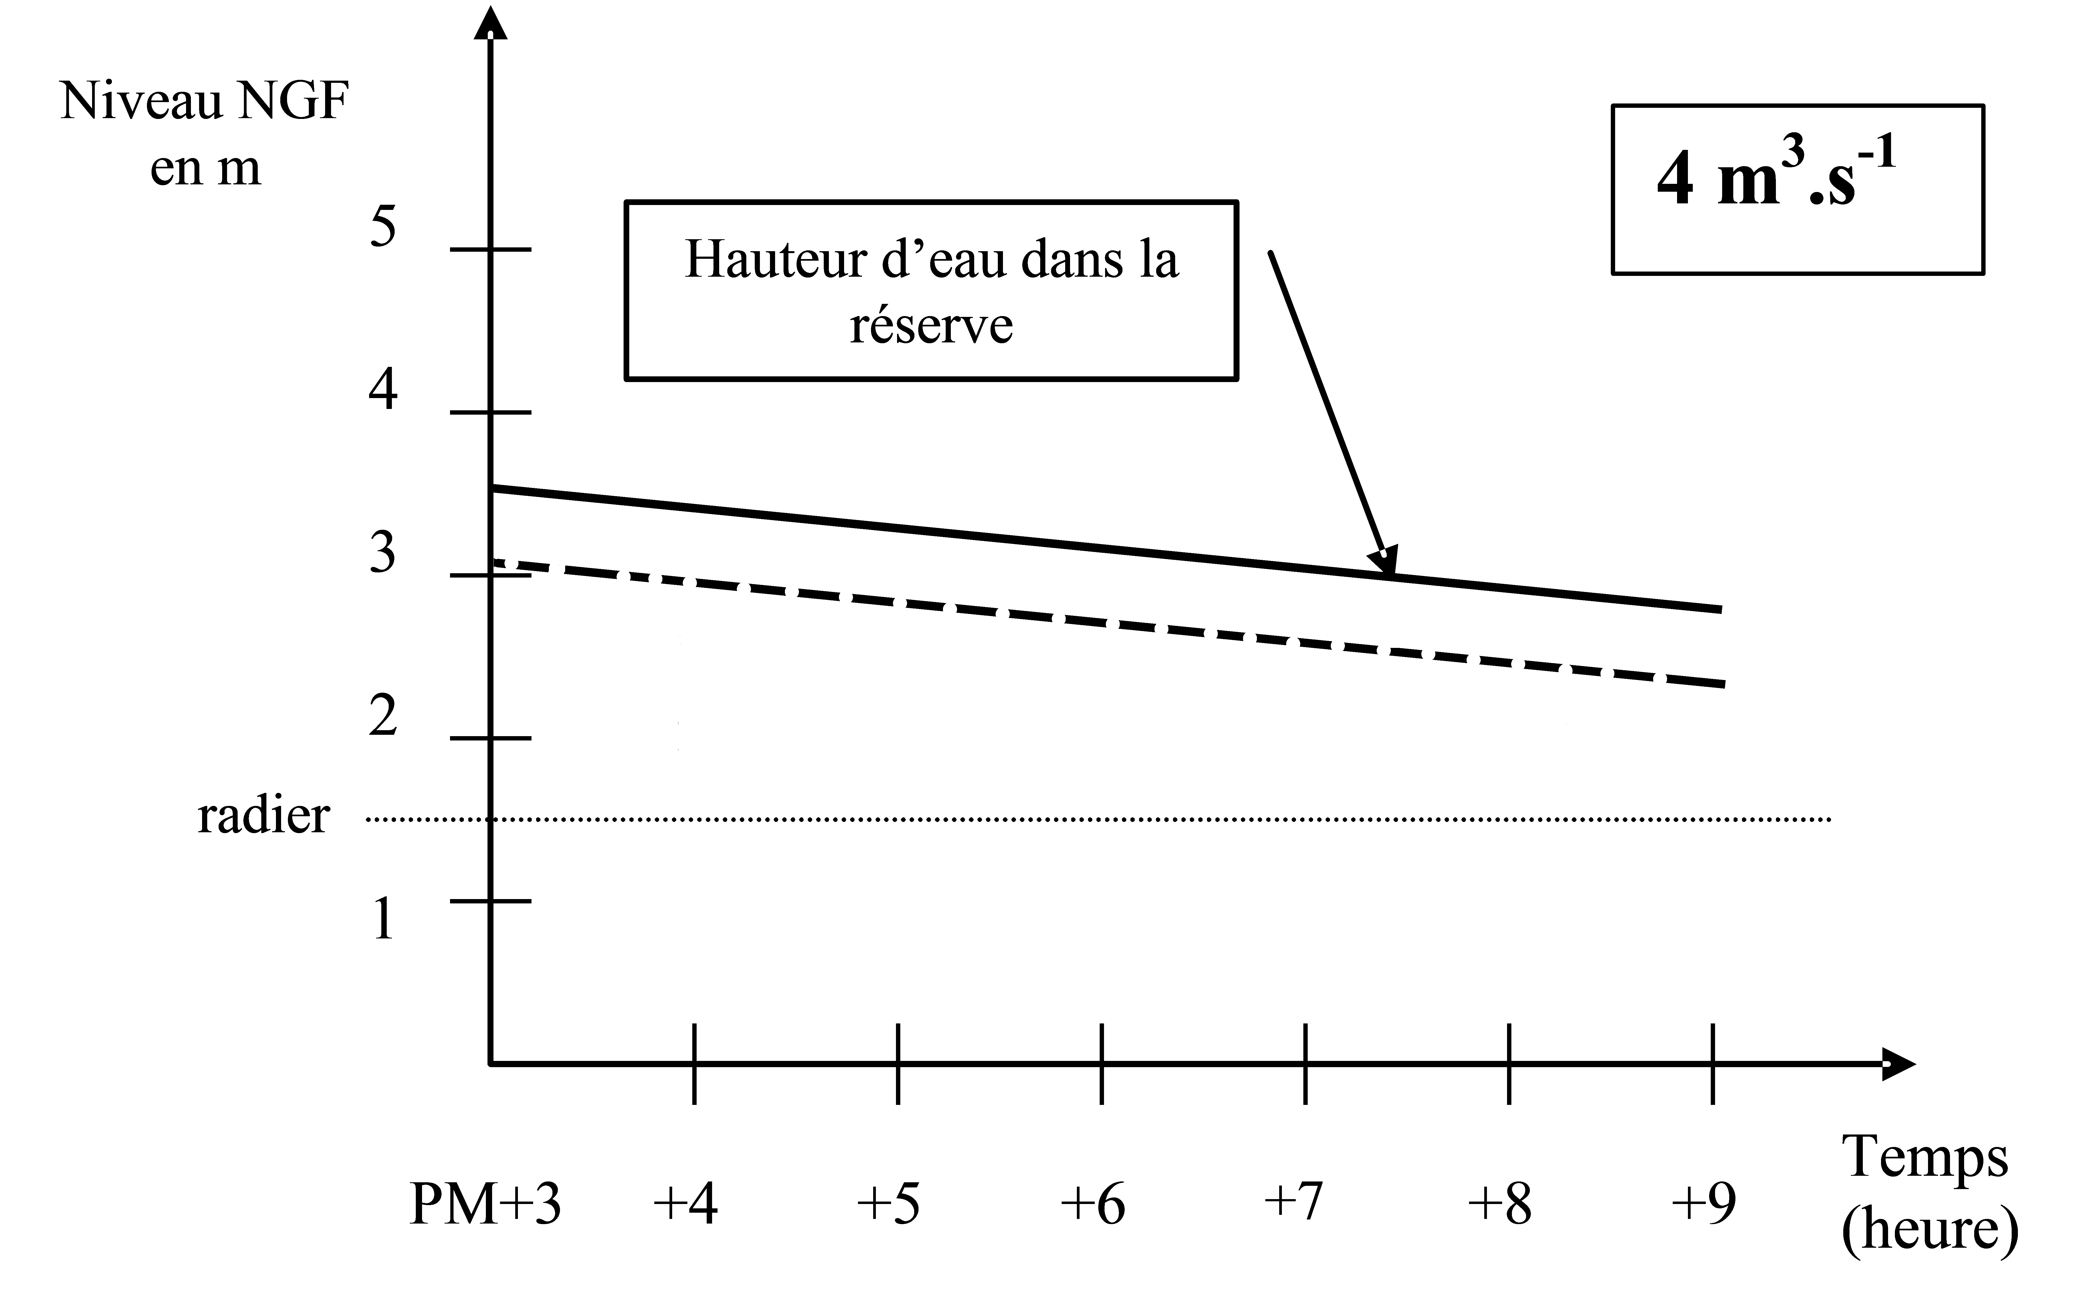
- la hauteur du sommet de la vanne (trait pointillé)

Reprendre la question précédente pour un débit de 14 m³.s⁻¹.
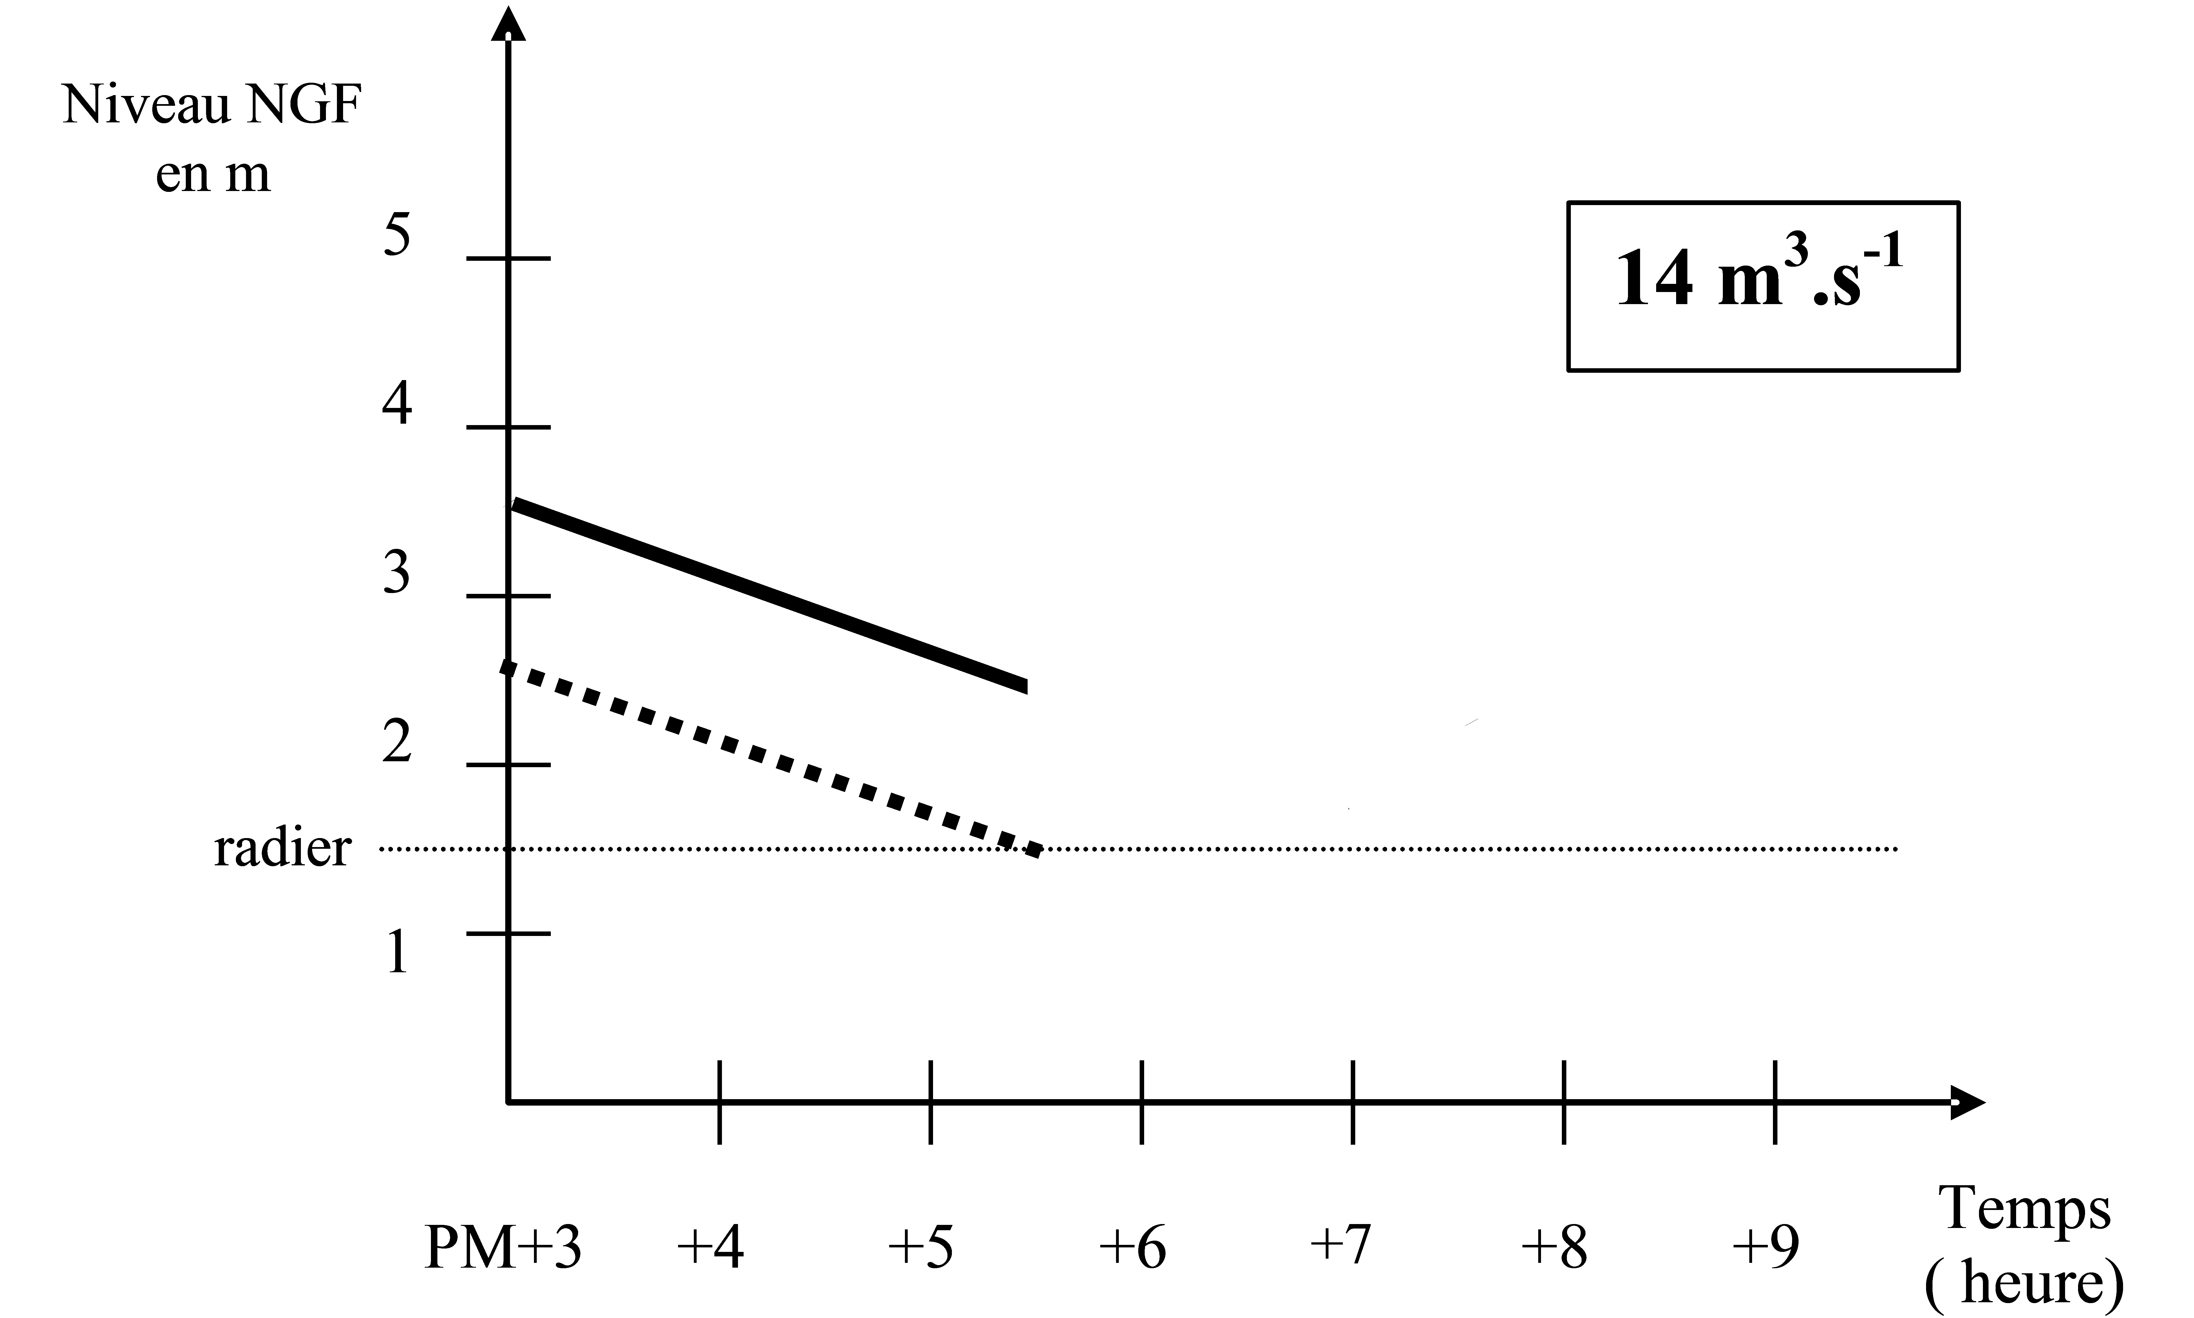

1-5) Choix technologiques
Pour régler le débit de la vanne omniflots (4 à 14 m³.s⁻¹), il est nécessaire de déterminer la hauteur de la lame d’eau (0,4m à 0,9m) au dessus de cette vanne.
La mesure directe de cette grandeur étant difficilement réalisable, proposer une méthode permettant d’obtenir cette hauteur et indiquer quels sont le ou les capteurs nécessaires à cette détermination.
On précisera pour chaque capteur nécessaire :
- sa localisation géographique,
- la grandeur physique mesurée et son type (analogique, numérique, …),
- le type d’interface nécessaire (port, timer, cna , can, …) ,

on peux utiliser un « capteur de niveau radar » au dessus de la vanne omniflots qui calcule de lui-même le débit qu'importe les influences environnementales , de plus il as une précision de 2mm et ne risque pas les intempéries car il est étanche.
Et la liaison avec le système peux s'effectuer via wifi ce qui n'oblige pas à avoir un ordinateur à coter du stade.

Annexes
Les courbes de marées fournies sont des courbes de marées idéales (durée de la marée = 12h, coefficients identiques le matin et le soir) et les heures de pleine mer (PM) ont été fixées à 0h00 et 12h00.
Toutes les hauteurs sont référencées par rapport au 0 des cartes marines (niveau hydrographique)

Le niveau NGF est utilisé sur les cartes terrestres, il correspond au niveau de mi-marée (ici 5m hydrographique correspond à 0m NGF).

